TILTAKSBESKRIVELSE FOR TIDLIG INNSATS FOR BARN I RISIKO / PMTO

OM TILTAKET

Beskrivelse av tiltaket:
PMTO (Parent Management Training Oregon) er et behandlingstilbud til familier med barn i aldersgruppen 3 til 12 år. Familiene strever med samspill og det viser seg gjerne gjennom samarbeidsutfordringer, høyt konfliktnivå og utfordrende kommunikasjon innad i familien. Tilbudene er basert på forskningen ved Oregon Social Learning Center i USA. Metoden tar utgangspunkt i det man vet om fastlåste og uheldige samspillsmønstre mellom foreldre og barn. I PMTO-behandling jobber man med å erstatte disse med samspillsmønstre som fremmer samarbeid og en positiv utvikling hos barnet. Foreldrene regnes i dette som de viktigste aktørene når det gjelder å endre familiens dynamikk, det er derfor foreldrene som går til terapi/rådgivning. PMTO er et konkret verktøy i hverdagen som tilpasses den enkelte families behov.

TIBIR (Tidlig innsats for barn i risiko) er en helhetlig kommunemodellen med flere tiltak basert på PMTO. Implementeringen av TIBIR bygger på en intensjonsavtale mellom kommunen og Nasjonalt Utviklingssenter for Barn og Unge (NUBU). Gjennom systematisk opplæring og kompetanseheving til ansatte i tjenester for barn og familier har Harstad kommune innført hele TIBIR-modellen.

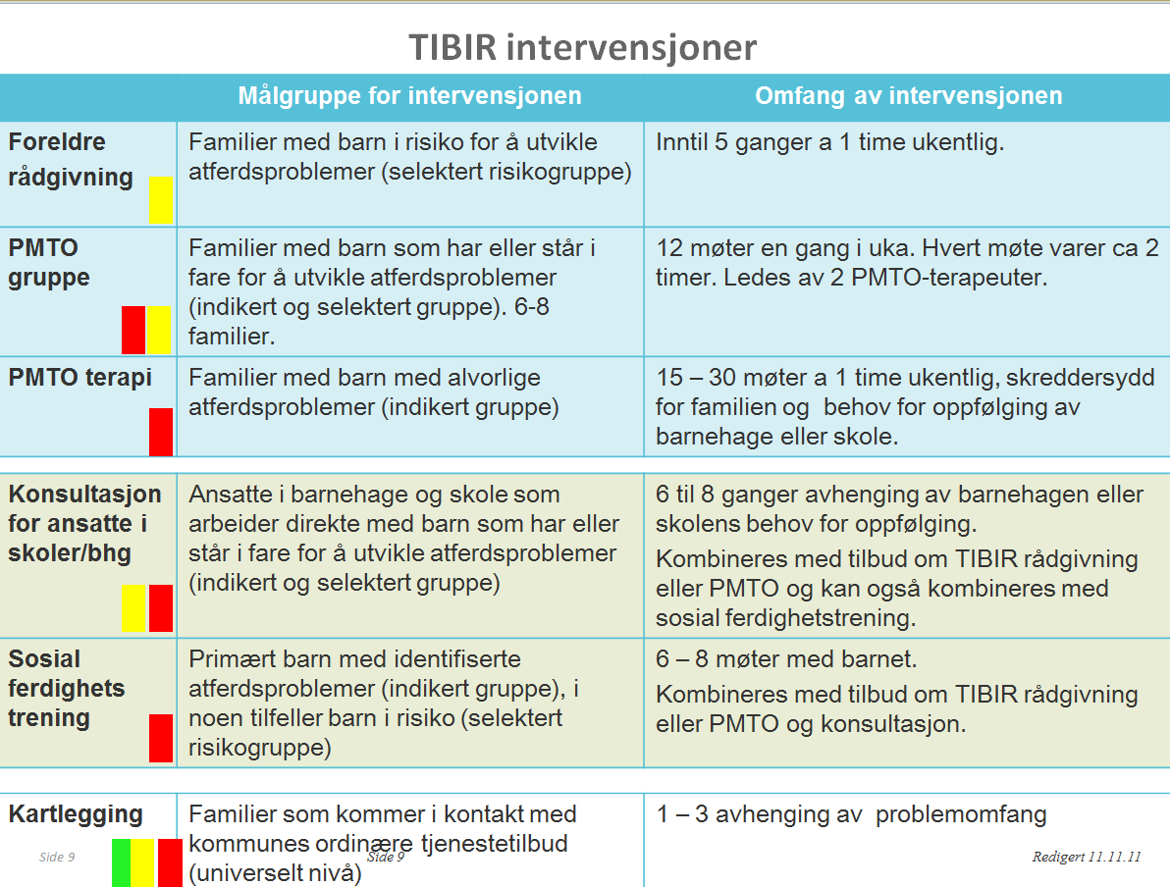

(figur; med tillatelse fra NUBU)

Kartlegging
En kartlegging der resultatet sier noe om familiens behov for hjelp. Poengskala og observasjon/samtale gir et bilde av hvor omfattende tiltak familien får tilbud om.

Rådgivning
Skal gi kortvarig hjelp til foreldre som strever med små eller større situasjoner i hverdagen med barnet. Rådgivningen tar sikte på å hjelpe familier på et så tidlig tidspunkt som mulig. Foreldre og rådgiver møtes 1 time ca 3 til 7 ganger.

Terapeutisk oppfølging av familier
PMTO-terapi er mer gjennomgående og strekker seg over lengre tid. Det er beregnet for familier der utfordringene har vart over tid, konfliktnivået er høyt, eller der flere forhold i familien tilsier at et lengre forløp vil være tilrådelig. Foreldre og terapeut møtes 1 time hver uke. Kan variere mellom 15 til 40 møter.

Sosial ferdighetstrening
Sosial ferdighetstrening er hjelp direkte til barnet. Sosial ferdighetstrening gis alltid parallelt med PMTO-terapi eller rådgivning. Sosial ferdighetstrener og barnet møtes 15-60 min hver uke over 8-10 ganger.

Foreldregruppekurs
Gruppetilbudet gis til foreldre. Det gjennomføres ukentlige møter a 2,5 timer, over en periode på 12 uker.

Målgruppe:
Foreldre som opplever utfordringer i barneoppdragelsen, der samspillet virker låst i negative mønstre og/eller barnet har identifiserte atferdsvansker.
Aldersgruppe 3-12 år.

Kriterier/vilkår:
Når du som forelder/foresatt strever i samspillet med barnet ditt, og samarbeidet mellom foreldre og barn virker låst. Vanlige situasjoner der problemer kan oppstå er når barnet skal legge seg, stå opp, spise, pusse tenner, eller at barnet generelt ikke følger beskjeder fra deg. Alle barn kan oppføre seg slik fra tid til annen, men når slik oppførsel har blitt et mønster som varer over tid kan man trenge noen å rådføre seg med.
Når du som jobber med barn og foreldre blir kjent med at mor/far strever i foreldrerollen og samspillet med barnet.
De kommunale tjenestene skal i samarbeid med foreldrene gi tilbud om rådgivning eller PMTO-terapeutbehandling.

Pris for tjenesten:
Tjenesten er gratis

Brosjyrer, dokumenter:

Om tilbudene i Harstad: https://www.harstad.kommune.no/pmto.448939.no.html
Om PMTO: www.pmto.no
Om PMTO på NUBUs hjemmeside: http://www.nubu.no/PMTO/
Vurdering av PMTO på ungsinn: http://www.ungsinn.no/post_tiltak/parent-management-training-oregon-pmto-2/

Samarbeidspartnere:
I samarbeid med foreldrene kan PMTO-terapeutene samtidig gi veiledning til ansatte i barnets barnehage/skole, samt delta i ansvarsgruppemøter med andre aktuelle samarbeidspartnere.

SERVICEERKLÆRING

Hva kan bruker forvente av oss?
- At rådgivning og terapeutbehandling innenfor PMTO er et frivillig tilbud
- At vi tar deg og dine opplevelser og utfordringer på alvor
- At vi tilpasser opplegget til deg og din familie
- Vi overholder taushetsplikten
- Vi henviser videre hvis PMTO ikke er det rette for deg

Hva forventer vi av bruker?
- At du er motivert og ønsker tett samarbeid med rådgiver/terapeut
- At du kan møte til samtale ca en time en gang per uke
- At du gir tilbakemelding og er delaktig i prosessen

LOVER OG RETNINGSLINJER
Da PMTO tilbys i flere av kommunens tjenester vil lovverk innenfor de ulike tjenesteområdene gjelde for hver enkelt utøver, avhengig av hvilket tjenesteområde vedkommer jobber.
Vi forholder oss til NUBUs retningslinjer for utøvelse av metoden
Alle som jobber i kommunen er underlagt Forvaltningsloven: https://lovdata.no/dokument/NL/lov/1967-02-10

OM SØKNADSPROSESSEN

Veiledning – hvordan få utført eller motta tjenesten:
PMTO er et lavterkseltilbud. Du kan selv ta kontakt for å få hjelp og tilbudet er frivillig.
Ta kontakt med din barnehage, skole, helsesøster, saksbehandler i barneverntjenesten eller PPT, eller ta direkte kontakt med en av PMTO-terapeutene i kommunen (se kontaktinformasjon på Harstad kommunes hjemmeside/Barn og unge/PMTO).

Søknadsskjema:
Benytt henvisningsskjema på Harstad kommunes hjemmeside, eller ta direkte kontakt (se under veiledning)
Se vedlegg for henvisningsskjema

Vedlegg:
Henvisningsskjema http://harstad.kommune.no/eknet/docs/pub/dok02532.pdf
Brosjyre (link kommer)

Søknad:
Vi tar fortløpende imot henvendelser og du skal få svar innen to uker på mottatt henvisning.
Det kan være venteliste på tiltak, men du skal få informasjon om ca oppstartstidspunkt

Søknaden sendes til:
Se under veiledning

Søknadsbehandling:
Se under søknad

Saksbehandlingstid:
Foreldrerådgivning: 5-7 møter
PMTO-terapi: 15-40 møter

Klagemulighet:
Serviceklage: http://www.harstad.kommune.no/serviceklage.181948.no.html

KONTAKTINFORMASJON

Åpningstider
Terapeutene og rådgiverne er tilgjengelig i vanlig kontortid:
mandag til fredag fra 0800 til 1530.

ANSVARLIG ENHET

Barneverntjenesten
Pedagogisk Psykologisk Tjeneste
Helse- og miljøtjenesten

